**Нейросети и искусственный интеллект: новые возможности в обучении математике**

*Солдатова Н.Н., учитель математики*

*МАОУ «СОШ№29», г.Ревда, Свердловская область*

**Введение**

15.02.2024 вышел Указ № 124 Президента Российской Федерации "О развитии искусственного интеллекта в Российской Федерации".

Сегодня мы стоим на пороге новой эры в образовании — эры, где технологии искусственного интеллекта (ИИ) становятся не просто вспомогательным инструментом, а полноценным партнером учителя и ученика. Особенно важно внедрение ИИ в такие точные науки, как математика. Нейронные сети уже доказали свою эффективность в различных сферах, от медицины до финансовых прогнозов, и теперь пришло время рассмотреть, какие возможности они открывают перед педагогической практикой, особенно в средней школе и при подготовке к ЕГЭ.

Искусственный интеллект способен изменить подход к обучению математике, сделать процесс увлекательнее и эффективнее. Благодаря искусственному интеллекту, учитель освобождается от выполнения рутинных задач, таких как проверка домашних заданий, тестирование. Это позволяет сосредоточиться на более творческом аспекте преподавания, индивидуальном подходе к учащимся.

**Основная цель** заключается в повышении эффективности образовательного процесса путем интеграции современных технологий на основе нейросетей в преподавание математики.

Для достижения поставленной цели необходимо решить ряд задач:

* Изучить существующие практики применения нейросетей в образовании.
* Выяснить, какие нейросети можно использовать в учебном процессе.
* Определить, какие способы преподавания математики могут быть улучшены с помощью нейросетей.

**Основная часть**

На заседаниях нашего школьного методического объединения, руководителем которого я являюсь, часто заходит речь об инновационных технологиях. Какие технологии мы можем считать инновационными? Как это можно связать с образованием? Каким образом ИИ может помочь работе учителя?

В настоящее время уже существует ряд образовательных платформ на основе искусственного интеллекта. В своей работе учителя нашей школы пользуются такой платформой, как «Якласс». Это российская образовательная платформа, которая предоставляет доступ к готовым материалам для проведения уроков и контроля знаний. Учителя могут использовать банк заданий для составления тестов, для подготовки к ЕГЭ и ОГЭ и других видов контроля, а также составлять индивидуальные задания. Преимуществом этой платформы является возможность автоматической проверки заданий, с полным алгоритмом решения. Но есть и недостаток, конечно, чтобы пользоваться этой платформой в полной мере, требуется оплата.

Следующая платформа, которую многие используют в своей работе, на основе ИИ - это тоже российская платформа Учи.ру. Этот ресурс предоставляет учебные материалы для начальной и средней школы, а также для старшеклассников. Для учителей доступны готовые планы уроков, задания для самостоятельной работы и тестовые материалы. Преимущества этой платформы также автоматизированная система оценивания, возможность дистанционного обучения, адаптивность под разные уровни подготовки учеников. Большой выбор готовых тестов и заданий и инструменты для мониторинга успеваемости учеников.

Время не стоит на месте. Хочется узнавать новые возможности искусственного интеллекта и как могут нейросети помочь в работе педагога.

На недавних курсах о возможностях нейросетей, которые проходили педагоги нашей школы, меня заинтересовала эта тема и я более подробно решила «окунуться» в изучение программ, которые помогли бы как то облегчить мою работу, как математика.

Наиболее удобная платформа, как мне показалось, это **GIGACHAT.** ГигаЧат — это система искусственного интеллекта, созданная Сбером в России. Это умная программа, способная общаться с людьми, отвечать на вопросы, помогать решать задачи и даже создавать контент, такой как тексты, изображения или видео. Она работает как виртуальный помощник, который может поддержать беседу на разные темы, предложить идеи, объяснить сложные вещи простыми словами.

Для педагогов ГигаЧат может стать полезным инструментом, чтобы облегчить работу с информацией, проверять задания учеников, составлять планы уроков или искать интересные материалы для занятий. Например, учитель может задать вопрос по методике преподавания, получить помощь в составлении плана урока или проверочной работы.

Примеры моих запросов в ГигаЧате.

1. 

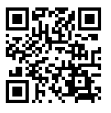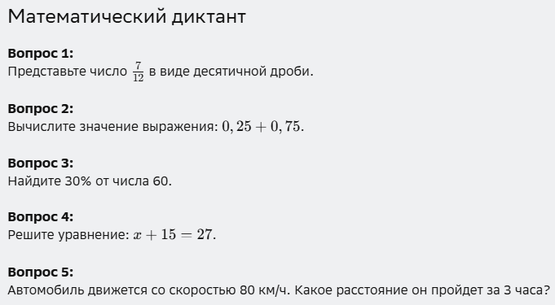

<https://giga.chat/link/gcsEyXshht> - ссылка на полный просмотр

1. 

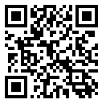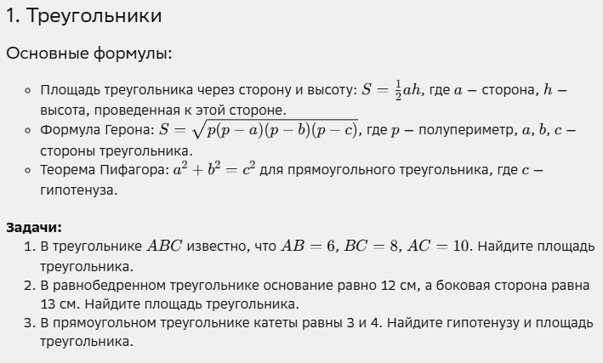 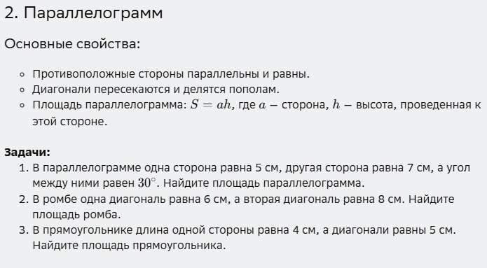

<https://giga.chat/link/gcsHtxYQEx> ссылка на полную составленную работу

3.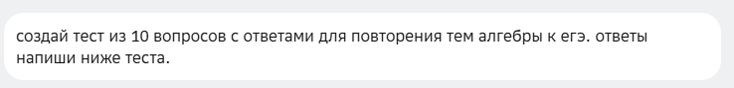

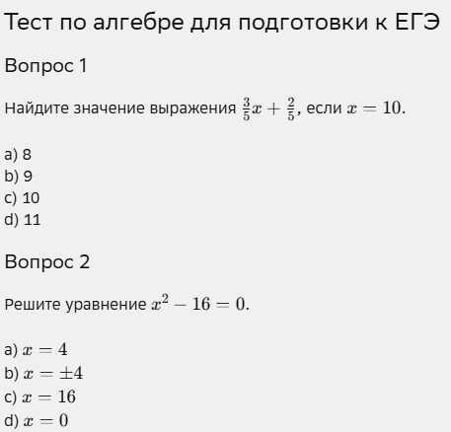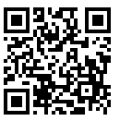<https://giga.chat/link/gcsjyWyoQo> - ссылка на просмотр всего теста.

Основной момент при работе с ГигаЧатом-это создание промта. Промпт (с англ. подсказка, запрос) – это подробное описание задания или действия, которые должна выполнить нейросеть. Он может быть представлен в виде текста, голоса или документа (по отдельности или вместе). Чем лучше дать понять нейросети, что именно вам нужно, тем качественнее получаем результат.

Советы для подготовки промптов

1. Начните с понятной команды.

2. Добавьте контекст, который нужно учитывать.

3. Используйте разделители, чтобы показать отдельные части промпта.

4. Укажите нужную длину ответа.

5. Если ответ вас не устраивает, напишите, что поправить.

6.Попросите нейросеть выполнить задачу последовательно.

Следующая программа, с которой я успела познакомиться – **QUIZIZZ**. Это сервис для создания опросов и викторин. Отлично подходит для проверки остаточных знаний у учеников по пройденным темам, для проведения контрольного тестирования. Есть готовые тесты, которые я предлагаю учащимся на уроке, они заходят в программу по ссылке или QR коду с телефонов. С этим ресурсом я ещё не познакомилась основательно, попробовала дать несколько тестов учащимся 6 классов, на проверку пройденного материала. Есть бесплатная версия этой программы, функционала которой вполне хватает.

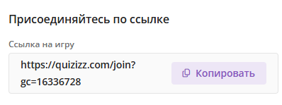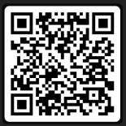(пример того, что видят учащиеся)

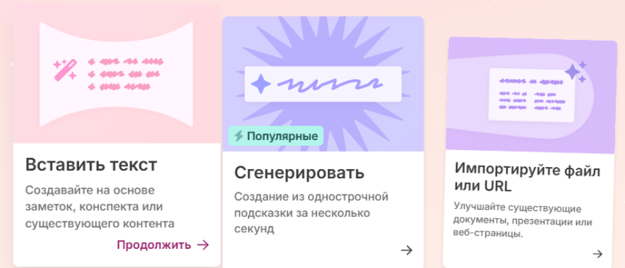И ещё один ресурс, который может помочь в работе учителей разных предметов – GAMMA. Gamma — это быстрый и простой способ поделиться и представить свою работу в виде презентации. Это платформа для создания презентаций нейросетями, которую запустили в США в 2022 году. Работать в Gamma просто: пишете чат-боту, что должно быть на слайде, — он составляет текст, структурирует контент, подбирает картинки. Затем вы вносите правки. Все в вашем браузере, ничего не нужно скачивать или устанавливать. Gamma представляет собой инновационную платформу для создания динамичных презентаций, документов и веб-страниц с помощью ИИ. Можно вставить текст в виде структуры или задать тему презентации без необходимости заниматься оформлением и дизайном. Ссылка на презентацию, созданную нейросетью - <https://gamma.app/docs/-afzodoovjpp1c72>

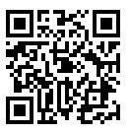

**Заключение**

Внедрение нейросетей в образовательный процесс, и в частности на уроках математики, представляет собой мощный инструмент для повышения качества и доступности обучения. Я представила только некоторые способы применения нейросетей, такие как генерация учебных материалов, создание проверочных работ в ГигаЧате, создание презентаций.

Надеюсь, что это будет полезно для коллег и послужит поддержкой учителям в подготовке уроков. Все эти технологии открывают новые возможности для индивидуализации обучения, оптимизации рабочих процессов и повышения мотивации учащихся. Однако важно помнить, что внедрение нейросетей должно сопровождаться тщательной подготовкой педагогических кадров. Важно, чтобы педагоги были готовы интегрировать эти технологии в образовательный процесс, осознавая их потенциал и грамотно используя их для улучшения качества обучения. Только так можно добиться максимальной пользы от этих технологий и обеспечить их эффективное использование в интересах всех участников образовательного процесса.

Таким образом, нейросети и искусственный интеллект — это будущее образования, которое начинается уже сегодня!

**Список литературы**

1. Беляева Е.Н., Панов Д.А. "Современные информационные технологии в образовании". — М.: Академия, 2018.
2. Дубровский В.И. "Инновационные технологии в преподавании математики". — М.: Просвещение, 2016.
3. Жданова Л.В. "Технологии искусственного интеллекта в образовании". — М.: Логос, 2019.
4. Левин Б.Ю. "Компьютерные технологии в обучении математике". — СПб.: Питер, 2015.
5. Павловский Н.Г. "Методика использования искусственного интеллекта в обучении". — Томск: Издательство Томского университета, 2018.
6. Рогожкин Р.Л. "Образовательные технологии будущего: искусственный интеллект и большие данные". — Екатеринбург: УрГУ, 2019.
7. Смирнов А.Д. "Применение искусственного интеллекта в учебном процессе". — Казань: Казанский университет, 2017.
8. Хохлова Е.А. "Новые информационные технологии в школе: возможности и риски". — Воронеж: ВГУ, 2018.
9. Шапиро Э.А. "Роботы-педагоги: будущее образования?". — М.: Дело, 2019.

<https://textovod.com/unique> проверка на уникальность

